15. listopad  pondělí | 16. listopad  úterý | 17. listopad  středa | 18. listopad  čtvrtek | 19. listopad  pátek | 20. listopad  sobota | 21. listopad  neděle
10:00 – 11:00  Tvořívá dílna  3. patro | 9:30 – 11:00  Keramická dílna  Přízemí | Státní svátek | 10:00 – 11:00  PŘEDNÁŠKA  Paní Micková  Zasedačka | 10:00 – 11:00  Jóga  Přízemí
 | 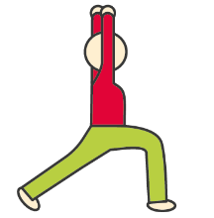
9:30 – 10:00  Snoezelen  2. patro | 10:00 – 11:00  Cvičení  s Jirkou |  | 10:00 – 11:00  Cvičení  s Jirkou | 10:00 – 11:00  Cvičení  s Jirkou |  | 10:30  TV NOE  MŠE SVATÁ  Kaple Telepace živě
 |  | Den boje za svobodu |  |  | 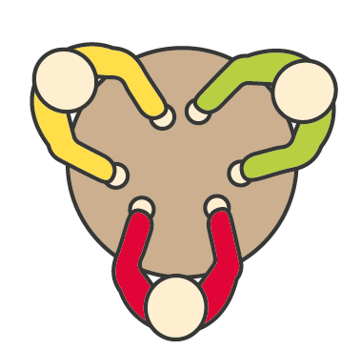
14:30 – 15:30  Vycházky | 9:30 – 11:00  Arteterapie  1.patro | a  demokracii | 14:30 – 15:30  Reminiscence  Individuálně | 14:00 – 15:30  Vycházky | 14:00 – 16:00  Povídání s Naďou  Přízemí | 14:00 – 16:00  Povídání s Naďou  Přízemí
 |  | Mezinárodní den studenstva
14:00 – 15:30  Braboráky, ořech. koule  5. patro | 14:45 – 15:45  NAROZENINY  p. Vomáčka  Přízemí | (1939/1989) | 14:30 – 15:30  Vycházky | 15:00 – 16:00  Canisterapie  Mája & Daisi  3. patro
Změna programu vyhrazena

